Il est possible pour les collectivités de prendre un abonnement chez un F.A.I. (Fournisseur d’accès à Internet) pour reproduire les conditions existantes chez le particulier ou la PME Lambda.
Voici, par exemple, le site permettant de mettre en œuvre la convention entre l’état, l’établissement scolaire et FREE.
http://adslcgi.free.fr/convention/offre.html
Les « BOX » actuelles disposent de fonctionnalités qui peuvent servir à plusieurs champs du BAC PRO SEN : Alarme Sécurité Incendie et Audiovisuel Multimédia et même Télécoms Réseaux.

Le tarif d’abonnement pour l’offre « TRIPLE PLAY » (Internet, téléphonie et TV) coûte, environ, 35,98€ TTC par mois pour la base + 1,99€ TTC pour l’option TV donc environ 455,64€ TTC par an.
Un téléphone mobile coûte, en illimité, environ 200€ TTC par an et permet bon nombre de fonctionnalités surtout s’il s’agit d’un smartphone ou une tablette 3G.

En effet, ces « BOX » disposent des fonctionnalités suivantes :
I - Télécom :

- Base DECT : Associer les combinés téléphoniques DECT sans besoin de les relier directement à la BOX.
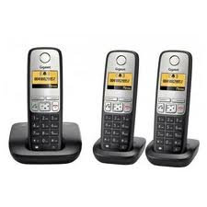
- Services téléphoniques associés : Messagerie, FAX, appels entrants ou sortants.
- Téléphone SIP.

II - Réseaux :
CPL :
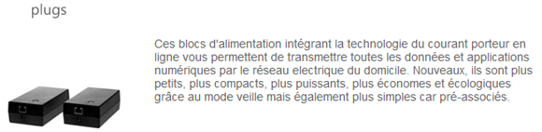
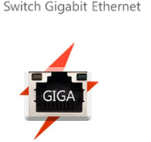
Serveur NAS
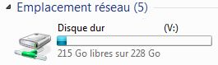
Mode réseau =>Mode Routeur ou Mode bridge.
Protocole réseau UPnP =>détection automatique des périphériques réseaux utilisant ce protocole.
III - AVM :
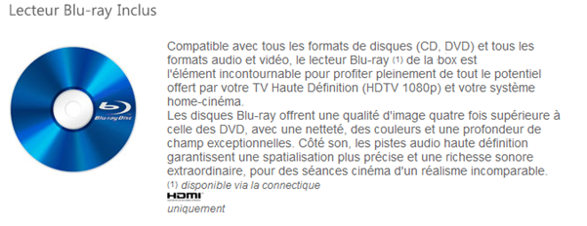
Télévisions HD ou SD => Accès à 440 chaînes dont 192 inclus dans l’option TV.
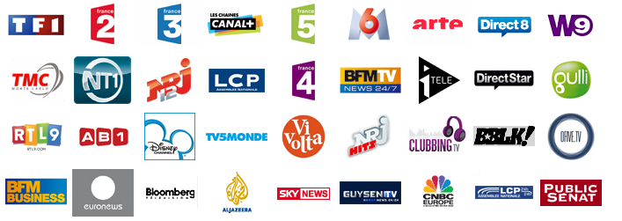
Magnétoscope numérique :
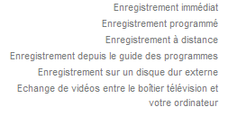
Multimédia :
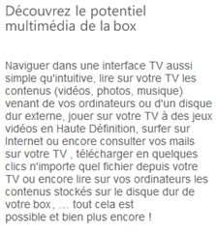
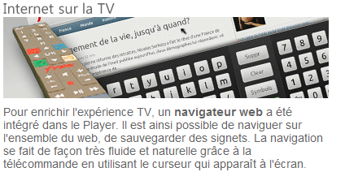
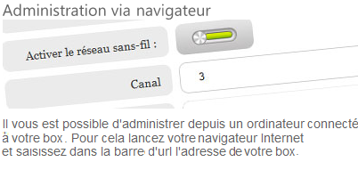
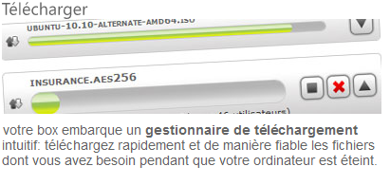
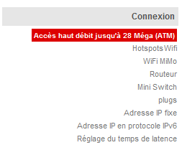
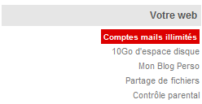
Nouvelles fonctionnalités APPLE compatibles sur les « Box » :

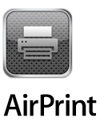

Imprimez au doigt et à l'œil.
AirPrint sur iPad simplifie l'impression de vos e-mails, photos, pages web et documents. Aucun logiciel à télécharger, aucun pilote à installer, pas même le moindre câble à connecter. En quelques touchers du doigt sur votre iPad, vous passez de l'aperçu à l'écran à l'exemplaire imprimé. Et puisque l'impression se fait en arrière-plan, plus besoin d'attendre. Vous n'aurez qu'à la lancer et reprendre tranquillement votre activité, que ce soit feuilleter vos photos, surfer sur le Web et bien d'autres choses.

Sans fil, très impressionnant.
"Pas même le moindre câble à connecter" : on ne peut être plus clair. L'impression par AirPrint se fait réellement sans fil. L'iPad localise les imprimantes compatibles AirPrint de votre réseau sans fil et s'y connecte automatiquement. Ainsi, que vous soyez loin de votre imprimante ou même à l'autre bout de la maison, vos documents sortiront sans délai. En fait, tout est tellement facile et rapide qu'avant même d'avoir fini la lecture de cette phrase, vous auriez déjà pu l'imprimer de votre iPad.
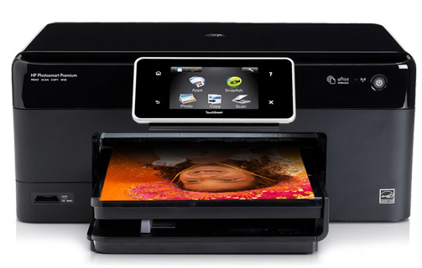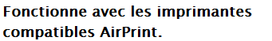
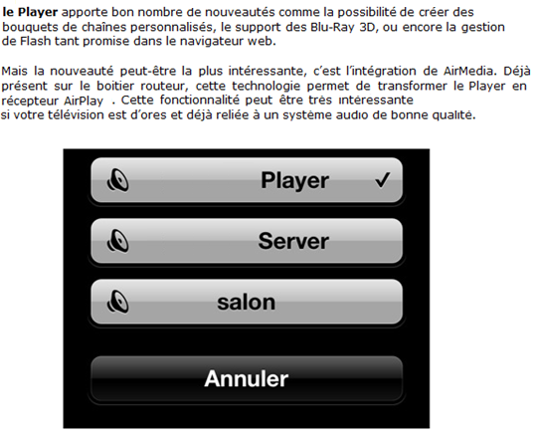
On peut, bien évidemment, utiliser les fonctionnalités communicantes de ces « BOX » pour faire circuler les informations diverses des systèmes techniques présents en Alarme Sécurité Incendie : Vidéosurveillance sur Smartphone, Alarme anti-intrusion pilotée par Smartphone,…
Conclusion :
En BAC PRO SEN, l’acquisition d’une chez un F.A.I. permet d’équiper une salle de travaux pratiques et de simuler les conditions réelles d’installation et de mise en service chez un particulier ou dans une PME. Les fonctionnalités présentes dans ces « BOX » permettent une mise en situation de l’élève dans plusieurs champs du domaine.
Bref, une acquisition indispensable et en perpétuelle évolution.
M STRUB .

